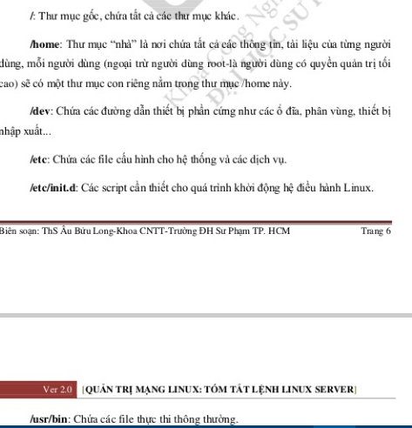

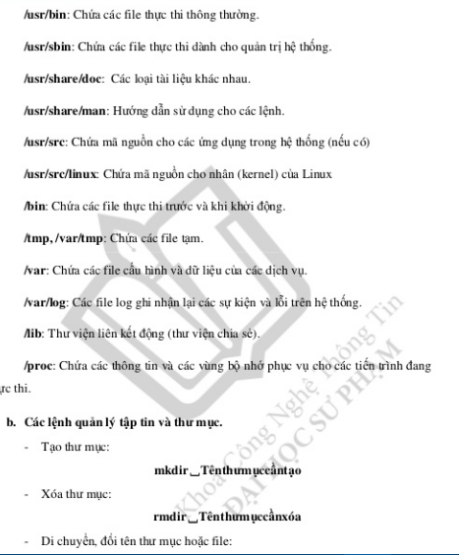

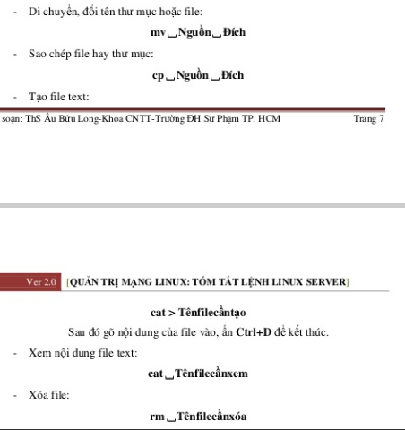

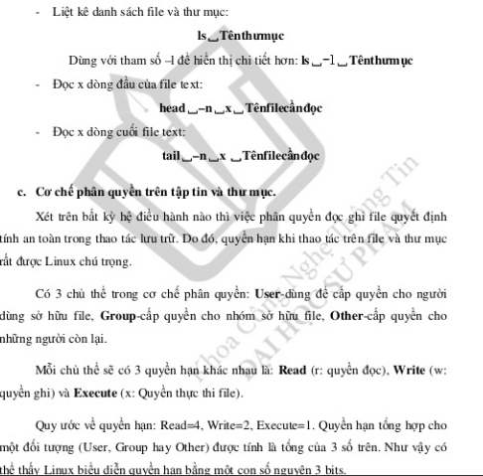

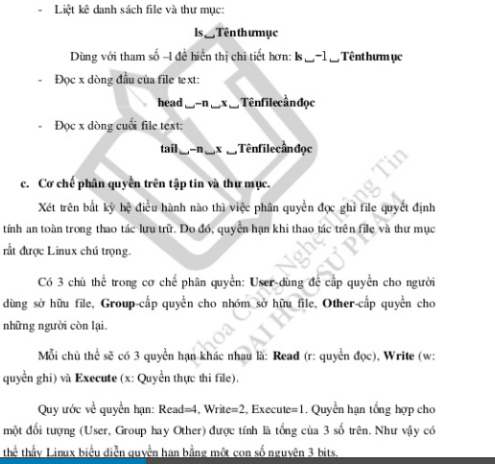

_Who :hiển thị tên nguoid dùng.

_pwd:bạn đang ở thư mục nào trong cấu trúc cây thư mục.

-dổi pass word cho rôt dùng dòng lệnh: sudo passwd root rồi nhấn enter.

Sau đó nó nhập password của máy mình.

Rồi đổi pass cho